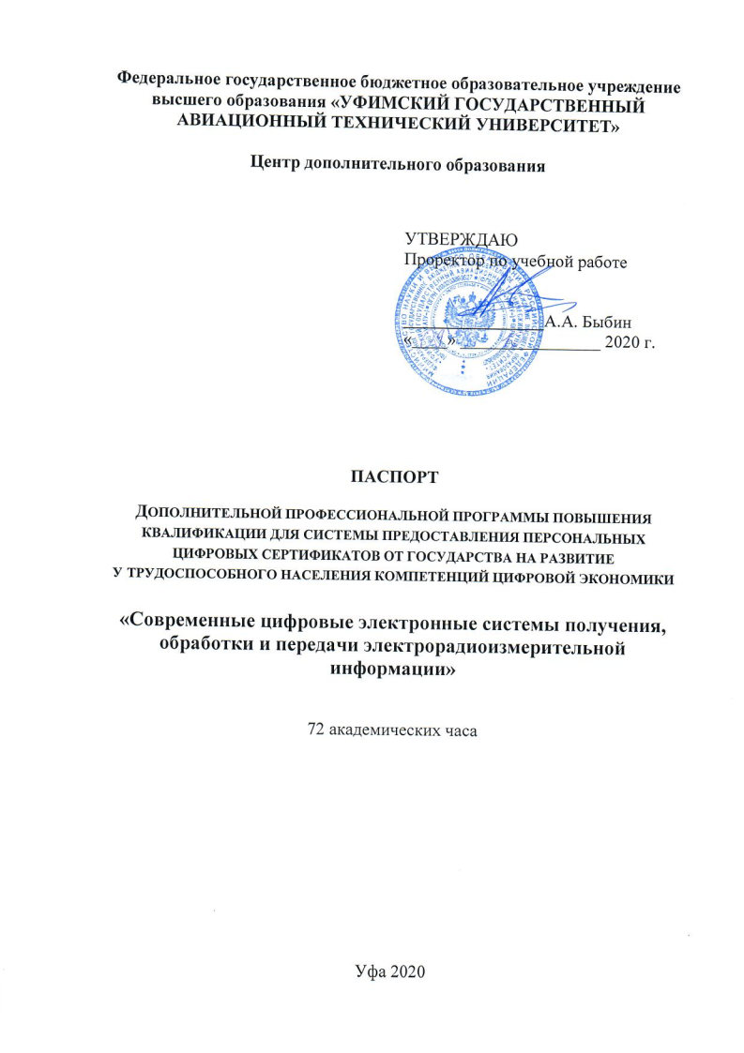**Федеральное государственное бюджетное образовательное учреждение высшего образования «Уфимский государственный авиационный технический университет»**

**Центр дополнительного образования**

|  |  |  |
| --- | --- | --- |
|  |  | УТВЕРЖДАЮ  Проректор по учебной работе  \_\_\_\_\_\_\_\_\_\_\_\_\_\_\_\_А.А. Быбин  «      »                         2020 г. |

|  |  |  |
| --- | --- | --- |
|  |  |  |

# Паспорт

**Дополнительной профессиональной программы повышения квалификациидля системы предоставления персональных цифровых сертификатов от государства на развитие у трудоспособного населения компетенций цифровой экономики**

«Современные цифровые электронные системы получения, обработки и передачи электрорадиоизмерительной информации»

72 академических часа

Уфа 2020

|  |  |
| --- | --- |
| Версия программы | 2 |
| Дата Версии | 09.10.2020 |

1. **Сведения о Провайдере**

|  |  |  |
| --- | --- | --- |
| 1.1 | Провайдер | ФГБОУ ВО «Уфимский государственный авиационный технический университет» |
| 1.2 | Логотип образовательной организации | I:\ИИТ\ЦДО\ПЦС2020\Конкурсная документация\Логотип организации.jpg |
| 1.3 | Провайдер ИНН | 0274023747 |
| 1.4 | Ответственный за программу ФИО | Мезенцева Анастасия Ильфатовна |
| 1.5 | Ответственный должность | Старший преподаватель кафедры информационно-измерительной техники ФГБОУ ВО «УГАТУ» |
| 1.6 | Ответственный Телефон | +7 927 338-88-83 |
| 1.7 | Ответственный Е-mail | nastya.mezenceva@mail.ru |

1. **Основные Данные**

|  |  |  |
| --- | --- | --- |
| **№** | **Название** | **Описание** |
| 2.1 | Название программы | Современные цифровые электронные системы получения и обработки электрорадиоизмерительной информации |
| 2.2 | Ссылка на страницу программы | https://sdo.ugatu.su/course/view.php?id=642 |
| 2.3 | Формат обучения | Онлайн (дистанционный) |
|  | Подтверждение от ОО наличия возможности реализации образовательной программы с применением электронного обучения и (или) дистанционных образовательных технологий с возможностью передачи данных в форме элементов цифрового следа | ФГБОУ ВО «УГАТУ» подтверждает наличие возможности реализации образовательной программы с применением электронного обучения и (или) дистанционных образовательных технологий с возможностью передачи данных в форме элементов цифрового следа.  В рамках федерального проекта «Кадры для цифровой экономики» производилось обучение слушателей по 7 программам повышения квалификации (март-апрель 2020 г.), среди которых: «Современные цифровые электронные системы получения и обработки электрорадиоизмерительной информации» (UUID 7754c968-d35a-489a-afe9-b126c5f53eca), «Информационно-измерительные технологии с элементами искусственного интеллекта в условиях промышленной цифровизации» (UUID 9e377375-6966-4ebb-8c3a-06e332d4de53), «Новые производственные технологии при цифровизации электроэнергетической отрасли» (UUID 20174cec-baf3-4f66-a875-7671ab6817ff) и др. |
| 2.4 | Уровень сложности | Продвинутый |
| 2.5 | Количество академических часов | 72 |
|  | Практикоориентированный характер образовательной программы: не менее 50 % трудоёмкости учебной деятельности отведено практическим занятиям и (или) выполнению практических заданий в режиме самостоятельной работы (кол-во академических часов) | Не менее 36 |
| 2.6 | Стоимость обучения одного обучающегося по образовательной программе, а также предоставление ссылок на 3 (три) аналогичные образовательные программы иных организаций, осуществляющих обучение, для оценки объективности стоимости или обоснование уникальности представленной образовательной программы в случае отсутствия аналогичных образовательных программ на рынке образовательных услуг | 29600 - стоимость обучения одного обучающегося по образовательной программе  Ссылки на аналогичные образовательные программы иных организаций:  «Требования к испытательным лабораториям в соответствии с ГОСТ ISO/IEC 17025-2019 и порядок их аккредитации (ДО)», 72 ч., 29800  <http://ufa.asms.ru/program/sovremennye-trebovaniya-k-ispytatelnym-laboratoriyam-i-poryadok-ikh-akkreditatsii-do.html>  Курс «Современная схемотехника: микроконтроллеры», 36 ч., 19000  <https://etu.ru/ru/povyshenie-kvalifikacii/programmy/shemotehnika-priborostroenie-i-informacionno-izmeritelnye-tehnologii/mikrokontrollery-mikroprocessory/sovremennaya-shematehnika-mikrokontrollery>  Курс «Проектирование КИПиА, ПАЗ, РСУ для промышленных предприятий. Автоматизация технологических процессов и производств», 32 ч, 36000  <https://www.cntiprogress.ru/seminarsforcolumn/27374.aspx>  Курс «Проектирование, монтаж и обслуживание беспроводных сетей передачи данных на базе стандарта IEEE802.11 (Wi-Fi)», 40 ч., 59998  <https://itcloud-edu.ru/courses/37381.html> |
| 2.7 | Минимальное количество человек на курсе | 5 |
| 2.8 | Максимальное количество человек на курсе | 150 |
| 2.9 | Данные о количестве слушателей, ранее успешно прошедших обучение по образовательной программе | 23 |
| 2.10 | Формы аттестации | Итоговое тестирование |
|  | Указание на область реализации компетенций цифровой экономики, к которой в большей степени относится образовательная программа, в соответствии с Перечнем областей | Областью профессиональной деятельности является профессиональная деятельность по проектированию и конструированию современных интеллектуальных датчиков, приборов и устройств, цифровых электронных систем получения, обработки и передачи информации с учетом требуемых метрологических характеристик (электроника, беспроводные технологии передачи данных) |

1. **Аннотация программы**

Развитие цифровой экономики невозможно без развития приборостроения, электроники, радиотехники, беспроводных систем передачи данных, которые между собой тесно связаны. Работа предприятий с технологически насыщенной средой невозможна без интеллектуальных датчиков, приборов и устройств, которые реализованы с учетом достижений современной науки, объединены с единую сеть вещей (IoT). Информация, полученная с помощью цифровых технологий и современных систем передачи данных, при условии своевременной обработки образует актуальную базу данных для принятия управленческих решений.

**Целью** реализации программы является совершенствование и (или) получение новых компетенций, необходимых для профессиональной деятельности, и (или) повышение профессионального уровня в рамках имеющейся квалификации, необходимой для профессиональной деятельности в области проектирования и конструирования современных интеллектуальных датчиков, приборов и устройств, цифровых электронных систем получения, обработки и передачи информации с учетом требуемых метрологических характеристик.

**Задачи курса:**

зучение основных метрологических характеристик интеллектуальных датчиков, приборов и цифровых электронных систем, видов и методов цифровых измерений.

Совершенствование навыков проектирования и конструирования цифровых электронных систем, современных интеллектуальных датчиков, приборов и устройств.

Изучение систем и технологии цифрового производства интеллектуальных датчиков, приборов и устройств, систем связи интеллектуальных датчиков и приборов в единую сеть с беспроводной передачей данных.

Изучение интеллектуальных основ анализа и обработки цифровой измерительной информации с помощью искусственного интеллекта.

**1. Общая характеристика компетенций, качественное изменение которых осуществляется в результате обучения или которые формируются в результате освоения образовательной программы.**

Дополнительная профессиональная программа повышения квалификациинаправлена на формирование **следующих** **компетенций цифровой экономики:**

**- креативное мышление в области проектирования и конструирования интеллектуальных датчиков, цифровых электронных систем, передачи электрорадиоизмерительной информации;**

**- управленческие решения на основе результатов обработки цифровой информации и имеющихся баз данных;**

**- решение задач и критическое мышление в технологически насыщенной среде.**

**2. Описание требований и рекомендаций для обучения по образовательной программе**

Лица, желающие освоить программу должны иметь высшее и(или) среднее профессиональное образование, а также обладать следующими необходимыми знаниями и умениями для освоения образовательной программы: знать основные физические явления и законы для решения научно-технических задач в теоретических и прикладных аспектах; знать фундаментальные основы, подходы и методы математики, а также решать технические задачи, используя математический аппарат и численные методы анализа и синтеза электрорадиотехнических устройств и систем; владеть практическими навыками работы с приложениями Microsoft Office (работа с текстом, рисунками, таблицами).

На каждом этапе процесса обучения слушатель должен осмысливать и анализировать полученный материал, выделяя важные моменты, концентрируясь на выводах. При возникновении у слушателя вопросов при анализе материала и выполнении практикоориентированных заданий необходимо обратиться за консультацией и пояснениями к ведущему преподавателю через форму обратной связи или изучить литературу, которая представлена для самостоятельного изучения.

При подготовке к итоговому тестированию необходимо повторять пройденный материал в соответствии с учебной программой, примерным перечнем вопросов, выносящихся на тестирование, использовать литературу, рекомендованную преподавателем и представленную на сайте СДО УГАТУ. При необходимости обратиться за консультацией и методической помощью к преподавателю.

**3. Краткое описание результатов обучения, а также описание востребованности результатов обучения в профессиональной деятельности.**

Успешное завершение обучения по программе позволит слушателям решать следующие профессиональные задачи в соответствии с видами профессиональной деятельности:

Проектно-конструкторская деятельность:

- обработка результатов измерений и определение допускаемой погрешности (неопределенности) средств измерений (интеллектуальных датчиков, приборов и устройств, систем) в зависимости от измеряемых технологических параметров;

- выбор и внедрение интеллектуальные датчиков, приборов и устройств в технологическую среду предприятия для построения цифровых электронных систем получения, обработки и передачи электрорадиоизмерительной информации;

- электроника и проектирование цифровых измерительных систем;

- разработка комплекта конструкторской документациина различных стадиях проектирования электронных системы управления технологическим процессом.

Организационно-управленческая деятельность:

- осуществлять постановку задачи на проведение исследования объекта автоматизации и разработку цифровой электронной системы управления технологическим процессом с использованием современных датчиков, приборов и устройств;

- контролировать соблюдение действующих нормативных требований к обеспечению точности результатов измерений при внедрении цифровых электронных систем получения и обработки электрорадиоизмерительной информации.

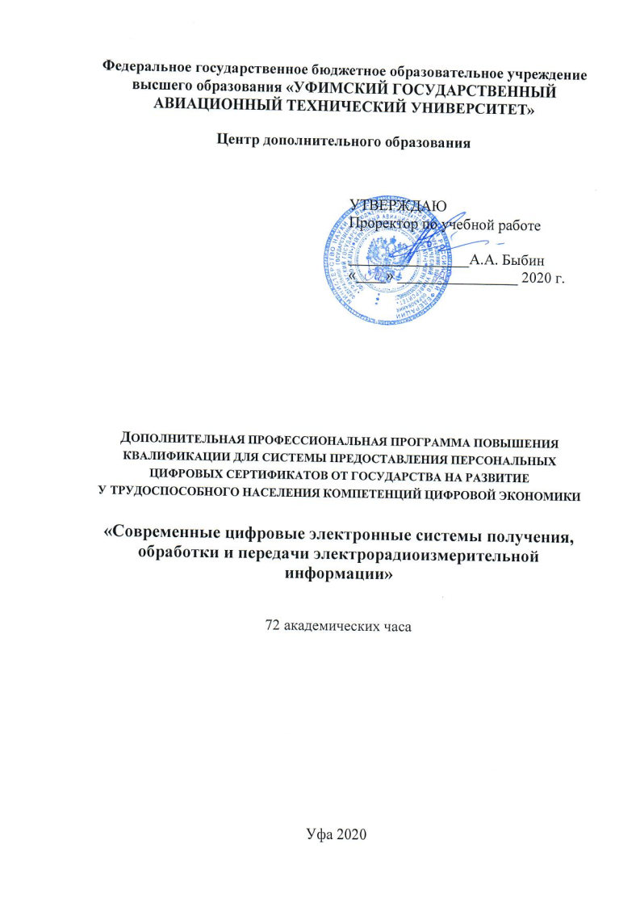**Федеральное государственное бюджетное образовательное учреждение высшего образования «Уфимский государственный авиационный технический университет»**

**Центр дополнительного образования**

|  |  |  |
| --- | --- | --- |
|  |  | УТВЕРЖДАЮ  Проректор по учебной работе  \_\_\_\_\_\_\_\_\_\_\_\_\_\_\_\_А.А. Быбин  «\_\_\_\_» \_\_\_\_\_\_\_\_\_\_\_\_\_\_\_\_ 2020 г. |

|  |  |  |
| --- | --- | --- |
|  |  |  |

# Дополнительная профессиональная программа повышения квалификациидля системы предоставления персональных цифровых сертификатов от государства на развитие у трудоспособного населения компетенций цифровой экономики

**«Современные цифровые электронные системы получения, обработки и передачи электрорадиоизмерительной информации»**

72 академических часа

Уфа 20201. Общая характеристика программы

Развитие цифровой экономики невозможно без развития приборостроения, электроники и радиотехники, которые между собой тесно связаны. Работа предприятий с технологически насыщенной средой невозможна без интеллектуальных датчиков, приборов и устройств, которые реализованы с учетом достижений современной науки, объединены с единую сеть вещей (IoT). Информация, полученная с помощью цифровых технологий и современных систем передачи данных, при условии своевременной обработки образует актуальную базу данных для принятия управленческих решений.

Дополнительная профессиональная программа повышения квалификациидля системы предоставления персональных цифровых сертификатов от государства на развитие у трудоспособного населения компетенций цифровой экономики (далее – программа) направлена на формирование **следующих** **компетенций цифровой экономики:**

- креативное мышлении в области проектирования и конструирования интеллектуальных датчиков, цифровых электронных систем;

- управленческие решения на основе результатов обработки цифровой информации и имеющихся баз данных;

- решение задач и критическое мышление в технологически насыщенной среде.

**Целью** реализации программы является совершенствование и (или) получение новых компетенций, необходимых для профессиональной деятельности, и (или) повышение профессионального уровня в рамках имеющейся квалификации, необходимой для профессиональной деятельности в области проектирования и конструирования современных интеллектуальных датчиков, приборов и устройств, цифровых электронных систем получения, обработки и передачи информации с учетом требуемых метрологических характеристик.

**Задачи курса:**

Изучение основных метрологических характеристик интеллектуальных датчиков, приборов и цифровых электронных систем, видов и методов цифровых измерений.

Совершенствование навыков проектирования и конструирования цифровых электронных систем, современных интеллектуальных датчиков, приборов и устройств.

Изучение систем и технологии цифрового производства интеллектуальных датчиков, приборов и устройств, систем связи интеллектуальных датчиков и приборов в единую сеть с беспроводной передачей данных.

Изучение интеллектуальных основ анализа и обработки цифровой измерительной информации с помощью искусственного интеллекта.

**Вид профессиональной деятельности**:

Деятельность по разработке проекта современной цифровой электронной системы получения, обработки и передачи электрорадиоизмерительной информации с целью управления производственными процессами в технологически насыщенной среде.

**Областью профессиональной деятельности** является профессиональная деятельность по проектированию и конструированию современных интеллектуальных датчиков, приборов и устройств, цифровых электронных систем получения, обработки и передачи информации с учетом требуемых метрологических характеристик, направленная на выполнение следующих обобщенных трудовых функций (таблица 1):

- разработка отдельных разделов проекта на различных стадиях проектирования современной цифровой электронной системы получения, обработки и передачи электрорадиоизмерительной информации с целью управления производственными процессами в технологически насыщенной среде;

**-**проектирование и конструирование интеллектуальных датчиков, приборов и устройств;

- оформление комплекта конструкторской документации на создание цифровой электронной системы получения, обработки и получения электрорадиоизмерительной информации;

***-***организационно-техническая поддержка и метрологическое обеспечение проектирования и разработки интеллектуальных датчиков, приборов и устройств, цифровых электронных измерительных систем.

**Объектами профессиональной деятельности являются:**

1. Системы и технологии цифрового производства интеллектуальных датчиков, приборов и устройств.

2. Цифровые электронные системыполучения, обработки и передачи электрорадиоизмерительной информации***.***

3. Интеллектуальные датчики, приборы и устройства.

Успешное завершение обучения по программе позволит слушателям решать следующие профессиональные задачив соответствии с видами профессиональной деятельности:

**Проектно-конструкторская деятельность:**

**-**обработка результатов измерений и **о**пределение допускаемой погрешности (неопределенности) средств измерений (интеллектуальных датчиков, приборов и устройств) в зависимости от измеряемых технологических параметров;

- расчет и проектирование интеллектуальные датчиков, приборов и устройств;

- выбор и внедрение интеллектуальные датчиков, приборов и устройств в технологическую среду предприятия для построения цифровых электронных системы управления технологическим процессом**;**

- электроника и проектирование цифровых измерительных систем;

- разработка комплекта конструкторской документации на различных стадиях проектирования электронных системы управления технологическим процессом.

**Организационно-управленческая деятельность:**

- осуществлять постановку задачи на проведение исследования объекта автоматизации и разработку цифровой электронной системы управления технологическим процессом с использованием современных датчиков, приборов и устройств;

- контролировать соблюдение действующих нормативных требований к обеспечению точности результатов измерений при внедрении цифровых электронных систем получения и обработки электрорадиоизмерительной информации.

Таблица 1 – Перечень профессиональных стандартов, соответствующих профессиональной деятельности слушателей, освоивших программу «Современные цифровые электронные системы получения, обработка и передача электрорадиоизмерительной информации»

| Вид профессиональной деятельности согласно программе | Областью профессиональной деятельности согласно программе | Вид профессиональной деятельности согласно профессиональному стандарту | Наименование профессионального стандарта | Обобщённая трудовая функция согласно профессиональному стандарту | Трудовая функция (компетенция) | Уровень квалификации согласно профессиональному стандарту | Область профессиональной деятельности согласно реестру областей и видов деятельности |
| --- | --- | --- | --- | --- | --- | --- | --- |
| Деятельность по разработке проекта современной цифровой электронной системы получения, обработки и передачи электрорадиоизмерительной информации с целью управления производственными процессами в технологически насыщенной среде | Проектирование и конструирование современных интеллектуальных датчиков, приборов и устройств, цифровых электронных систем с учетом требуемых метрологических характеристик | Исследование, разработка, подготовка и организация производства изделий оптотехники, оптических и оптико-электронных приборов и комплексов | **29.004 Специалист в области проектирования и сопровождения производства оптотехники, оптических и оптико-электронных приборов и комплексов** | Проектирование и конструирование оптотехники, оптических и оптико-электронных приборов и комплексов | Разработка технических требований и заданий на проектирование и конструирование оптических и оптико-электронных приборов, комплексов и их составных частей | 6 | 29 Производство электрооборудования, электронного и оптического оборудования |
| Проектирование и конструирование оптических, оптико-электронных, механических блоков, узлов и деталей, определение номенклатуры и типов комплектующий изделий | 6 |
| Подготовка проекта автоматизированных систем управления технологическими процессами | **40.178 Специалист в области проектирования автоматизированных систем управления технологическими процессами** | Разработка отдельных разделов проекта на различных стадиях проектирования автоматизированной системы управления технологическими процессами | Предпроектное обследование технологического процесса (объекта управления), для которого разрабатывается проект автоматизированной системы управления | 6 | 40 Сквозные виды профессиональной деятельности |
| Разработка проектных решений отдельных частей автоматизированной системы управления технологическими процессами | 6 |
| Подготовка проекта автоматизированных систем управления технологическими процессами | **40.178 Специалист в области проектирования автоматизированных систем управления технологическими процессами** | Оформление технической документации на различных стадиях разработки проекта автоматизированных систем управления технологическими процессами | Выполнение комплекта конструкторской документации эскизного, технического и рабочего проектов автоматизированных систем управления технологическими процессами | 6 | 40 Сквозные виды профессиональной деятельности |
| Разработка простых узлов, блоков автоматизированных систем управления технологическими процессами | 6 |
| Метрологическое обеспечение производственной деятельности | **40.012 Специалист по метрологии** | Организационно-техническая поддержка метрологического обеспечения действующего производства | Оформление и ведение производственно-технической документации | 4 | 40 Сквозные виды профессиональной деятельности |
| Метрологическое обеспечение производственной деятельности | **40.012 Специалист по метрологии** | Организационно-техническая поддержка метрологического обеспечения действующего производства | Выполнение точных измерений для определения действительных значений контролируемых параметров |  | 40 Сквозные виды профессиональной деятельности |
| Метрологическое обеспечение разработки, производства и испытаний продукции | Выполнение особо точных измерений для определения действительных значений контролируемых параметров |  |

## 2. Планируемые результаты обучения

### 2.1. Знание (осведомленность в областях)

1. Методы управления цифровой информацией и данными.
2. Факторы и условия, определяющие производственную деятельность в технологически насыщенной среде и относящиеся к ней решения.
3. Современные средства измерений, интеллектуальные датчики и типовые цифровые электронные системы, используемые на технологически насыщенной среде, рабочие характеристики, принцип работы.
4. Автоматизированные системы проектирования и инженерных расчетов интеллектуальных датчиков, приборов и систем.
5. Порядок расчета метрологических характеристики интеллектуальных датчиков, приборов и цифровых электронных систем.
6. Основные понятия цифровой информации, цифровой технологии, базы данных и базы знаний.
7. Отечественные и зарубежные цифровые технологии получения и обработки электрорадиоизмерительной информации.
8. Виды и методы электрорадиоизмерений, погрешности и методы оценки погрешностей измерений; нормируемые метрологические характеристики средств измерений; способы исключения погрешностей.

### 2.2. Умение (способность к деятельности)

1. В соответствии с требованиями технологически насыщенной среды подбирать готовые интеллектуальные датчики, приборы и цифровые электронные системы
2. Проводить расчет, проектировать и конструировать в соответствии с требованиями технологически насыщенной среды интеллектуальные датчики, приборы и цифровые электронные системы на схемотехническом и элементном уровнях.
3. Оценивать основные характеристики интеллектуальных датчиков, приборов и цифровых электронных систем.
4. Обрабатывать цифровую информацию и принимать управленческие решения в зависимости от факторов и условий, определяющих производственную технологически насыщенную среду.
5. В критических условиях принимать необходимые эффективные решения на основе данных, полученных с помощью цифровых электронных систем.

### 2.3. Навыки (использование конкретных инструментов)

1. Навыком оценки метрологических и других основных характеристик интеллектуальных датчиков, приборов и цифровых электронных систем.
2. Навыком расчета, проектирования и конструирования типовых интеллектуальных датчиков, приборов, цифровых электронных систем на схемотехническом и элементном уровнях.
3. Методикой расчета основных показателей технологически насыщенной производственной среды.
4. Методикой анализа и оценки основных показателей технологически насыщенной производственной среды.

## 3. Категория слушателей

Лица, желающие освоить программу должны иметь высшее и(или) среднее профессиональное образование, а также должны быть трудоспособными гражданами Российской Федерации в возрасте от 18 лет и до достижения возраста, дающего право на страховую пенсию по старости в соответствии с частью 1 статьи 8 Федерального закона «О страховых пенсиях». Наличие указанного образования должно подтверждаться документом государственного или установленного образца.

Лица, желающие освоить программу должны обладать следующими необходимыми знаниями и умениями для освоения образовательной программы: знать основные физические явления и законы для решения научно-технических задач в теоретических и прикладных аспектах; знать фундаментальные основы, подходы и методы математики, а также решать технические задачи, используя математический аппарат и численные методы анализа и синтеза электрорадиотехнических устройств и систем; владеть практическими навыками работы с приложениями Microsoft Office (работа с текстом, рисунками, таблицами).

## 4. Учебный план программы «Современные цифровые электронные системы получения, обработки и передачи электрорадиоизмерительной информации»

| **№ п/п** | **Модуль** | **Всего, час** | **Виды учебных занятий** | | | |
| --- | --- | --- | --- | --- | --- | --- |
| **лекции** | **Практи-ческие занятия** | **Само-стоя-тельная работа** |
|  | **Тест «Основы расчета и конструирования интеллектуальных датчиков, цифровых электронных систем, цифровой обработки электрорадиоизмерительной информации»** | **1** | **-** | **-** | **-** |
| **1** | **Модуль 1. Метрологическое обеспечение получения цифровой информации** | **12** | **4** | **4** | **4** |
| 1.1 | Организационно-правовые основы обеспечения единства измерений. Система стандартов в области метрологии. Особенности перехода на ГОСТ ISO 17025-2019 | 4 | 2 | - | 2 |
| 1.2 | Основные метрологические характеристики интеллектуальных датчиков, приборов и цифровых электронных систем, виды и методы цифровых измерений | 4 | 2 | 2 | - |
| 1.3 | Расчет метрологических характеристики интеллектуальных датчиков, приборов и цифровых электронных систем | 4 | - | 2 | 2 |
| **2** | **Модуль 2. Современные интеллектуальные датчики, приборы и устройства, проектирование и конструирование цифровых электронных систем** | **28** | **12** | **6** | **10** |
| 2.1 | Измерение основных технологических параметров: температура, давление, расход и уровень | 8 | 2 | 2 | 4 |
| 2.2 | Современные интеллектуальные датчики и приборы: расчет, проектирование и перспективы внедрения в технологическую среду предприятия | 4 | 2 | - | 2 |
| 2.3 | Электроника и проектирование цифровых измерительных систем, приборов и устройств | 6 | 2 | 2 | 2 |
| 2.4 | Системы и технологии цифрового производства интеллектуальных датчиков, приборов и устройств | 6 | 2 | 2 | 2 |
| 2.5 | Системы связи интеллектуальных датчиков и приборов в единую сеть, беспроводная передача данных, источники электропитания интеллектуальных датчиков | 4 | 4 | - | **-** |
| **3** | **Модуль 3. Интеллектуальные базы данных, анализ и обработка цифровой измерительной информации с помощью искусственного интеллекта** | **14** | **6** | **2** | **6** |
| 3.1 | Интеллектуальные цифровые электронные измерительные системы обработки информации. | 6 | 2 | - | 2 |
| 3.2 | Интеллектуальные технологии обработки цифровой измерительной информации | 4 | 2 | - | 2 |
| 3.3 | Цифровая обработка сигналов от интеллектуальных датчиков, приборов и систем | 4 | 2 | 2 | 2 |
| **4** | **Модуль 4. Основы передачи и получения цифровой электрорадиоизмерительной информации. Надежность систем передачи данных** | **16** | **4** | **4** | **8** |
| 4.1 | Основы передачи и получения цифровой электрорадиоизмерительной информации | 8 | 2 | 2 | 4 |
| 4.2 | Надежность систем передачи данных | 8 | 2 | 2 | 4 |
| **Итоговая аттестация** | | **1** | **Зачет с оценкой в форме итогового тестирования** | | | |
| ИТОГО | | **72** | **26** | **16** | **28** |

## 5. Календарный план-график реализации образовательной программы

|  |  |  |  |
| --- | --- | --- | --- |
| № п/п | Наименование учебных модулей | Трудоёмкость (час) | Сроки обучения\* |
|  | Тест «Основы расчета и конструирования интеллектуальных датчиков, цифровых электронных систем, цифровой обработки электрорадиоизмерительной информации» | 1 | (28÷29).10.2020 |
| 1 | Модуль 1. Метрологическое обеспечение получения цифровой информации | 12 | (02÷14).11.2020 |
| 2 | Модуль 2. Современные интеллектуальные датчики, приборы и устройства, проектирование и конструирование цифровых электронных систем | 28 | (02÷14).11.2020 |
| 3 | Модуль 3.  Интеллектуальные базы данных, анализ и обработка цифровой измерительной информации с помощью искусственного интеллекта | 14 | (02÷14).11.2020 |
| 4 | Модуль 4. Основы передачи и получения цифровой электрорадиоизмерительной информации. Надежность систем передачи данных | 16 | (02÷14).11.2020 |
|  | Зачет с оценкой в форме итогового тестирования | 1 | (12÷14).11.2020 |
| Всего: | | 72 | - |

\*График обучения утверждается по согласованию с представителями предприятий – заказчиков на проведение обучения, с обучающимися или их законными представителями. Периодичность обучения – ежемесячно по мере комплектования группы.

## 6. Учебно-тематический план программы «Современные цифровые электронные системы получения, обработки и передачи электрорадиоизмерительной информации»

| **№ п/п** | **Модуль / Тема** | **Всего, час** | **Виды учебных занятий** | | | **Формы контроля** |
| --- | --- | --- | --- | --- | --- | --- |
| **лекции** | **Прак-тические занятия** | **Само-стоятельная работа** |
|  | **Тест «Основы расчета и конструирования интеллектуальных датчиков, цифровых электронных систем, цифровой обработки электрорадиоизмерительной информации»** | **1** | **-** | **-** | **-** | Тестирование |
| **1** | **Модуль 1. Метрологическое обеспечение получения цифровой информации** | **12** | **4** | **4** | **4** |  |
| 1.1 | Организационно-правовые основы обеспечения единства измерений. Система стандартов в области метрологии. Особенности перехода на ГОСТ ISO 17025-2019 | 4 | 2 | - | 2 | Лекция: тестирование;  самостоятельная работа: выполнение практикориентированного задания |
| 1.2 | Основные метрологические характеристики интеллектуальных датчиков, приборов и цифровых электронных систем, виды и методы цифровых измерений | 4 | 2 | 2 | - | Лекция: тестирование;  практические занятия: тестирование и выполнение практикоориентированных задач |
| 1.3 | Расчет метрологических характеристики интеллектуальных датчиков, приборов и цифровых электронных систем | 4 | - | 2 | 2 | Практические занятия: тестирование и выполнение практикоориентированных задач;  самостоятельная работа: выполнение практикориентированного задания |
| **2** | **Модуль 2. Современные интеллектуальные датчики, приборы и устройства, проектирование и конструирование цифровых электронных систем** | **28** | **12** | **6** | **10** |  |
| 2.1 | Измерение основных технологических параметров: температура, давление, расход и уровень | 8 | 2 | 2 | 4 | Лекция: тестирование;  практические занятия: тестирование и выполнение практикоориентированных задач;  самостоятельная работа: выполнение практикориентированного задания |
| 2.2 | Современные интеллектуальные датчики и приборы: расчет, проектирование и перспективы внедрения в технологическую среду предприятия | 4 | 2 | - | 2 | Лекция: тестирование;  самостоятельная работа: выполнение практикориентированного задания |
| 2.3 | Электроника и проектирование цифровых измерительных систем, приборов и устройств | 6 | 2 | 2 | 2 | Лекция: тестирование;  практические занятия: тестирование и выполнение практикоориентированных задач;  самостоятельная работа: выполнение практикориентированного задания |
| 2.4 | Системы и технологии цифрового производства интеллектуальных датчиков, приборов и устройств | 6 | 2 | 2 | 2 | Лекция: тестирование;  практические занятия: тестирование и выполнение практикоориентированных задач;  самостоятельная работа: выполнение практикориентированного задания |
| 2.5 | Системы связи интеллектуальных датчиков и приборов в единую сеть, беспроводная передача данных, источники электропитания интеллектуальных датчиков | 4 | 4 | - | **-** | Лекция: тестирование |
| **3** | **Модуль 3. Интеллектуальные базы данных, анализ и обработка цифровой измерительной информации с помощью искусственного интеллекта** | **14** | **6** | **2** | **6** |  |
| 3.1 | Интеллектуальные цифровые электронные измерительные системы обработки информации. | 6 | 2 | - | 2 | Лекция: тестирование;  самостоятельная работа: выполнение практикориентированного задания |
| 3.2 | Интеллектуальные технологии обработки цифровой измерительной информации | 4 | 2 | - | 2 | Лекция: тестирование;  самостоятельная работа: выполнение практикориентированного задания |
| 3.3 | Цифровая обработка сигналов от интеллектуальных датчиков, приборов и систем | 4 | 2 | 2 | 2 | Лекция: тестирование;  практические занятия: тестирование и выполнение практикоориентированных задач;  самостоятельная работа: выполнение практикориентированного задания |
| **4** | **Модуль 4. Основы передачи и получения цифровой электрорадиоизмерительной информации. Надежность систем передачи данных** | **16** | **4** | **4** | **8** |  |
| 4.1 | Основы передачи и получения цифровой электрорадиоизмерительной информации | 8 | 2 | 2 | 4 | Лекция: тестирование;  практические занятия: тестирование и выполнение практикоориентированных задач;  самостоятельная работа: выполнение практикориентированного задания |
| 4.2 | Надежность систем передачи данных | 8 | 2 | 2 | 4 | Лекция: тестирование;  практические занятия: тестирование и выполнение практикоориентированных задач;  самостоятельная работа: выполнение практикориентированного задания |
|  | **Итоговая аттестация** | **1** |  |  |  | Зачет с оценкой в форме итогового тестирования |

## 7. Учебная (рабочая) программа повышения квалификации «Современные цифровые электронные системы получения, обработки и передачи электрорадиоизмерительной информации»

**Модуль 1. Основы метрологического обеспечения получения цифровой информации** *(всего 12 часов, из них интерактивные лекции 4 часа, практические занятия 4 часа, самостоятельная работа 4 часа)*

**Тема 1.** Организационно-правовые основы обеспечения единства измерений. Система стандартов в области метрологии. Особенности перехода на ГОСТ ISO 17025-2019.

Интерактивная лекция, 2 часа; самостоятельная работа, 2 часа.

Нормативно-правовая база Государственной системы обеспечения единства измерений. Основные положения согласно ГОСТ Р 8.000-2015. Особенности перехода на ГОСТ ISO 17025-2019: основные требования к лабораториям.

**Тема 2.** Основные метрологические характеристики интеллектуальных датчиков, приборов и цифровых электронных систем, виды и методы цифровых измерений.

Интерактивная лекция, 2 часа; практические занятия, 2 часа.

Основные метрологические характеристики интеллектуальных датчиков, приборов и цифровых электронных систем. Метрология в современном технологически насыщенном производстве: основные понятия и определения. Виды и методы цифровых измерений.

**Тема 3.** Расчет метрологических характеристик интеллектуальных датчиков, приборов и цифровых электронных систем.

Практические занятия, 2 часа; самостоятельная работа, 2 часа.

Результаты измерений. Основные термины и определения. Рассмотрение принципов решения задач на погрешности измерений. Неопределенность измерений. Обработка результатов измерений: исключение грубых погрешностей (промахов). Статистический критерий Граббса. Представление результатов измерений.

**Модуль 2. Современные интеллектуальные датчики, приборы и устройства, проектирование и конструирование цифровых электронных систем** *(всего 28 часов, из них интерактивные лекции 12 часов, практические занятия 6 часа, самостоятельная работа 10 часов)*

**Тема 1.** Измерение основных технологических параметров: температура, давление, расход и уровень.

Интерактивная лекция, 2 часа; практические занятия, 2 часа; самостоятельная работа, 4 часа.

Измерения температуры, уровня, давления и расхода для организации контроля, управления технологическими процессами в промышленности. Методы и приборы измерения, технические и метрологические требования к ним в зависимости от параметров технологической среды.

**Тема 2.** Современные интеллектуальные датчики и приборы: расчет, проектирование и перспективы внедрения в технологическую среду предприятия.

Интерактивная лекция, 2 часа; самостоятельная работа, 42 часа.

Современные интеллектуальные датчики и приборы для измерения технологических параметров, их технологические параметры, особенности внедрения в технологическую среду предприятия.

**Тема 3** Электроника и проектирование цифровых измерительных систем, приборов и устройств

Интерактивная лекция, 2 часа; практические занятия, 2 часа; самостоятельная работа, 2 часа.

Основные термины и определения; классификация цифровых измерительных устройств. Состав цифровых измерительных устройств. Виды сигналов, используемых в цифровых измерительных системах. Разновидности цифровых измерительных систем; системы сбора данных на кристалле. Аналоговое мультиплексирование; параллельное преобразование. Основы электроники и схемотехники.

**Тема 4.** Системы и технологии цифрового производства интеллектуальных датчиков, приборов и устройств

Интерактивная лекция, 2 часа; практические занятия, 2 часа; самостоятельная работа, 2 часа.

Цифровое производство: состояние и перспективы. Системы и технологии цифрового производства. Системы управления цифровым производством. Цели и задачи технологии приборостроения. Система технологической подготовки производства. Стандарты единой системы ТПП. Основные понятия о ТПП. Автоматизация ТПП.

**Тема 5.** Системы связи интеллектуальных датчиков и приборов в единую сети, беспроводная передача данных, источники электропитания интеллектуальных датчиков

Интерактивная лекция, 2 часа.

Особенности сетей датчиков. Топология сетей. Среды передачи информации в сетях. Новые возможности беспроводных технологий на предприятиях. Проблема создания сетевых интеллектуальных датчиков. Уровни интеллектуальных измерительных систем. Беспроводные технологии. Основные характеристики стандарта ZigBee. Источники электропитания интеллектуальных датчиков.

**Модуль 3. Интеллектуальные базы данных, анализ и обработка цифровой измерительной информации с помощью искусственного интеллекта** *(всего 14 часов, из них интерактивные лекции 6 часов, практические занятия 2 часа, самостоятельная работа 6 часов)*

**Тема 1.** Интеллектуальные цифровые электронные измерительные системы обработки информации

Интерактивная лекция, 2 часа; самостоятельная работа, 2 часа.

Структура, функции и назначение интеллектуальных цифровых электронных измерительных систем обработки информации

**Тема 2.** Интеллектуальные технологии обработки цифровой измерительной информации

Интерактивная лекция, 2 часа; самостоятельная работа, 2 часа.

Получение и хранение измерительной информации. Знания: типы, предметная область, некоторые отличия знаний от данных. Текстологические методы извлечения знаний. Информация: знания и данные. Представление знаний. Интеллектуальные технологии обработки цифровой измерительной информации.

**Тема 3.** Цифровая обработка сигналов от интеллектуальных датчиков, приборов и систем

Интерактивная лекция, 2 часа; практические занятия, 2 часа; самостоятельная работа, 2 часа.

История возникновения и становления теории цифровой обработки сигналов, преимущества, недостатки и направления применения ЦОС, понятие и обобщенная схема ЦОС, основная полоса частот, определение и основные свойства линейных дискретных систем обработки сигналов, типовые дискретные сигналы, описание ЛДС во временной области, z-преобразование дискретных сигналов, описание ЛДС в z-области, устойчивость ЛДС во временной и z-областях, описание ЛДС в частотной области. Этапы проектирования цифровых фильтров. Свойства КИХ и БИХ-фильтров. Задание требований к АЧХ цифровых фильтров. Структуры цифровых фильтров. Методы синтеза КИХ-фильтров. Методы синтеза БИХ-фильтров. Проектирование цифровых фильтров средствами GUI FDATool системы MATLAB.

**Модуль 4. Основы передачи и получения цифровой электрорадиоизмерительной информации. Надежность систем передачи данных** *(всего 16 часов, из них интерактивные лекции 4 часов, практические занятия 4 часа, самостоятельная работа 8 часов)*

**Тема 1.** Основы передачи и получения цифровой электрорадиоизмерительной информации

Интерактивная лекция, 2 часа; практические занятия, 2 часа; самостоятельная работа, 4 часа.

Идеология систем хранения цифровой электрорадиоизмерительной информации. Изучат интеллектуальные системы передачи и обработки информации в составе центров обработки данных

**Тема 2.** Надежность систем передачи данных

Интерактивная лекция, 2 часа; практические занятия, 2 часа; самостоятельная работа, 4 часа.

Показатели надежности получения, обработки и передачи электрорадиоизмерительной информации, методы их расчета и анализа.

### 7.1. Описание практико-ориентированных заданий и кейсов

|  | **Номер темы/модуля** | **Наименование практического занятия** | **Описание** |
| --- | --- | --- | --- |
| **1** | **Модуль 1. Метрологическое обеспечение получения цифровой информации** | | |
| **1.1** | Организационно-правовые основы обеспечения единства измерений. Система стандартов в области метрологии. Особенности перехода на ГОСТ ISO 17025-2019 | Особенности перехода на ГОСТ ISO 17025-2019. Система документации лаборатории | Определение риска и несоответствий в лаборатории. Построение реестра рисков лаборатории. |
| **1.2** | Основные метрологические характеристики интеллектуальных датчиков, приборов и цифровых электронных систем, виды и методы цифровых измерений | Обработка результатов измерений | Расчет погрешностей измерений, оценка неопределенности измерений, исключение грубых погрешностей (промахов) |
| **1.3** | Расчет метрологических характеристики интеллектуальных датчиков, приборов и цифровых электронных систем | Метрологические и технические параметры средств измерений | Оценка основной погрешности средств измерений. Погрешности средств измерений и погрешности измерений средствами измерений |
| **2** | **Модуль 2. Современные интеллектуальные датчики, приборы и устройства, проектирование и конструирование цифровых электронных систем** | | |
| **2.1** | Измерение основных технологических параметров: температура, давление, расход и уровень | Измерение основных технологических параметров | Расчет параметров приборов измерения температуры, уровня, давления, расхода |
| **2.2** | Современные интеллектуальные датчики и приборы: расчет, проектирование и перспективы внедрения в технологическую среду предприятия | Расчет и проектирование современных интеллектуальных датчиков и приборов | Расчет параметров и проектирование цифровых датчиков и приборов |
| **2.3** | Электроника и проектирование цифровых измерительных систем, приборов и устройств | Проектирование цифровых измерительных систем, приборов и устройств | Расчет параметров и проектирование цифровых измерительных систем получения, обработки и передачи данных |
| **2.4** | Системы и технологии цифрового производства интеллектуальных датчиков, приборов и устройств | Технологии цифрового производства интеллектуальных датчиков, приборов и устройств | Разработка технологии цифрового производства интеллектуальных датчиков, приборов и устройств |
| **3** | **Модуль 3. Интеллектуальные базы данных, анализ и обработка цифровой измерительной информации с помощью искусственного интеллекта** | | |
| **3.3** | Цифровая обработка сигналов от интеллектуальных датчиков, приборов и систем | Этапы проектирования цифровых фильтров | Расчет основных параметров цифровых фильтров |
| **4** | **Модуль 4. Основы передачи и получения цифровой электрорадиоизмерительной информации. Надежность систем передачи данных** | | |
| **4.1** | Основы передачи и получения цифровой электрорадиоизмерительной информации | Расчет параметров передачи и получения цифровой электрорадиоизмерительной информации | Расчет основных параметров передачи и получения цифровой электрорадиоизмерительной информации |
| **4.2** | Надежность систем передачи данных | Расчет параметров надежности систем передачи данных | Расчет основных параметров надежности систем передачи данных |

## 8. Оценочные материалы по образовательной программе

### 8.1. Типовые вопросы тестирования по модулям

| № модуля | Вопросы входного тестирования | Вопросы промежуточного тестирования | Вопросы итогового тестирования |
| --- | --- | --- | --- |
| **Модуль 1. Метрологическое обеспечение получения цифровой информации** | | | |
| 1.1 | Метрология - это наука ...  Выберите один или несколько правильных ответов\*:  об измерениях: методах и средствах обеспечения их единства, и способах достижения точности;  об измерениях и их применении, которая включает все теоретические и практические аспекты измерений, независимо от их неопределенности и области использования;  о точности и сходимости измерений | Измеренное значение - это ...  Выберите правильный вариант ответа:  диапазон истинных значений величины, представляющих измеряемую величину значение величины, которое представляет результат измерения  это множество значений величины, приписываемых измеряемой величине вместе с любой другой доступной и существенной информацией | Стандартную неопределенность типа А рассчитывают …  Выберите правильный вариант ответа:  по плотности распределения, полученной из распределения частот  по предполагаемой плотности распределения, отражающей степень уверенности в появлении того или иного события  по субъективной вероятности |
| 1.2 | Целью метрологии является ...  Выберите правильный вариант ответа:  разработка и совершенствование средств и методов измерений, повышение их точности  **обеспечение** единства измерений; извлечение количественной информации о свойствах объекта, о процессах и явлениях с заданной точностью и достоверностью  разработка новой и совершенствование действующей правовой и нормативной базы | Неопределенность измерений - это ...  Выберите правильный вариант ответа:  параметр, связанный с результатом измерений y и характеризующий разброс значений, которые можно обоснованно приписать измеряемой величине  процесс нахождения истинного значения результатов измерений  отклонение среднего значения результатов измерений от истинного | Погрешность результата измерения – это …  Выберите правильный вариант ответа:  разность между измеренным значением величины и опорным значением величины  отклонение результата измерения от эталонного значения измеряемой величины  погрешность средства измерения, находящегося в нормальных условиях эксплуатации |
| 1.3 | Понятие "погрешность измерения" относится к области ...  Выберите правильный вариант ответа:  электроника  метрология  радиотехника | Классификация неопределенностей измерения в зависимости от метода оценивания (по типу А или В) согласно ГОСТ Р 54500.3— 2011 применима …  Выберите правильный вариант ответа:  только к неопределенности измерения  является заменой классификации погрешности на случайную и систематическую  является заменой классификации погрешности на случайную и грубые погрешности (промахи) | Метод сравнения с мерой, в котором значение измеряемой величины дополняется мерой этой же величины с таким расчетом, чтобы на прибор сравнения воздействовала их сумма, равная заранее заданному значению, называют …  метод дополнения  метод непосредственной оценки  метод измерений замещением |
| **Модуль 2. Современные интеллектуальные датчики, приборы и устройства, проектирование и конструирование цифровых электронных систем** | | | |
| 2.1 | Термодинамическая температурная шкала - это ...  Выберите правильный вариант ответа:  абсолютная шкала температур, не зависящая от свойств термометрического вещества (начало отсчета — абсолютный нуль температуры). Единица термодинамической температуры — кельвин (К)  шкала по Цельсию  шкала разности температур | Термометрические свойства твердых, жидких и газообразных веществ - это свойства ...  Выберите правильный вариант ответа:  которые изменяются в зависимости от температуры, но которые подлежат непосредственному измерению  которые не изменяются под воздействием температуры, но которые подлежат непосредственному измерению  которые изменяются под воздействием температуры, но для которых используются косвенные методы измерения | Принцип работы дилатометрического термометра основан ...  Выберите правильный вариант ответа:  удлинении металлического стержня под воздействием температуры  сжатии металлического стержня под воздействием температуры  деформации металлического стержня под воздействием температуры |
| 2.2 | Микросхема, предназначенная для управления электронными устройствами и обработки информации, называется  Выберите правильный вариант ответа:  операционный усилитель  микропроцессорное устройство аналоговый фильтр | Цифровое измерительное устройство (ЦИУ) - это \_\_\_\_\_\_\_\_\_\_\_\_\_\_, в которой(м) значение измеряемой физической величины автоматически представляется в виде числа, индицируемого на цифровом отсчётном устройстве.  Выберите правильный вариант ответа:  средство измерений измерительная система информационно-измерительная система  устройство измерения | Какие проводные соединения обеспечивают скорость передачи нескольких единиц Гбит в секунду?  Выберите правильный вариант ответа:  Волоконно-оптические  Витая пара  Коаксиальный кабель |
| 2.3 | К ЦИУ для измерения электрических величин не относится ЦИУ:  Выберите один или несколько правильных ответов:  перемещения  частоты сигнала  силы тока  фазы сигнала | Одной из основных задач координатора является ....  Выберите правильный вариант ответа:  поддержка соединения  выбор основного радиочастотного канала  расширение радиуса сети | К каким последствиям приведет разумное внедрение новых технологий на производстве:  повысится производительность труда  увеличится число рабочих  снизятся объемы производства |
| 2.4 | Интеллектуальный датчик - это...  Выберите правильный вариант ответа:  адаптивные датчики, содержащие в себе изменяемые по внешним сигналам алгоритмы работы и параметры, и в которых, кроме этого, реализована функция метрологического самоконтроля  датчик, имеющий выходной токовый сигнал  датчик с ЖК-дисплеем | Дифференциальный усилитель постоянного тока с высоким коэффициентом усиления и симметричным / несимметричным выходом называется...  Выберите правильный вариант ответа:  фильтр нижних частот микроконтроллер операционный усилитель | Устройство со встроенной электроникой, включающей в себя: первичный преобразователь, АЦП, микропроцессорный блок, цифровой интерфейс с поддержкой сетевых протоколов для коммуникации, называется...  Выберите правильный вариант ответа:  интеллектуальный датчик преобразователь  логический контроллер |
| 2.5 | Как называется производство, в котором все исходное сырье в конечном счете превращается в ту или иную продукцию  нерентабельное  технологическое  безотходное | Устройство для выделения определенных компонентов спектра электрического сигнала и/или подавления нежелательных называется  Выберите правильный вариант ответа:  фильтр триггер  операционный усилитель | SLM-технология- …  Выберите правильный вариант ответа:  это инновационная технология производства сложных изделий посредством плавления металла  это инновационная технология производства сложных изделий посредством лазерного плавления металлического порошка по математическим CAD-моделям (3D-печать металлом)  это инновационная технология производства сложных изделий посредством резания металла |
| **Модуль 3. Интеллектуальные базы данных, анализ и обработка цифровой измерительной информации с помощью искусственного интеллекта** | | | |
| 3.1 | Знания, которые используются в процессе анализа и принятия экономических решений в управлении:  предпринимательские способности  информация  специализация | На рис. представлен информативный параметр:    Выберите правильный вариант ответа:  длительность импульсов  скважность импульсов  частота импульсов  амплитуда импульсов | Укажите соответствие между характеристикой и способом ее вычисления.  АЧХ – модуль частотной характеристики ;  ФЧХ – аргумент частотной характеристики ;  (соответствие) |
| 3.2 | Информативным параметром аналогового гармонически изменяющимся во времени сигнала может быть:  Выберите один или несколько правильных ответов:  форма  амплитуда  круговая частота | Информативным параметром дискретного сигнала может быть:  Выберите один или несколько правильных ответов:  длительность импульсов τ  форма импульсов  частота следования импульсов f  амплитуда импульсов Ym | Сигналом на выходе преобразователя должен быть:  Выберите один или несколько правильных ответов:  электрический ток  электрическое напряжение  электрическая емкость  электрическое сопротивление |
| 3.3 | По какому принципу работают манометры с упругими чувствительными элементами?  Выберите правильный вариант ответа.  мерой измеряемого давления служит упругое перемещение манометрической пружины, передаваемое на стрелочный механизм  измеряют усилие, развиваемое измеряемым давлением на поршне, перемещающемся в полом цилиндре  измеряемой физической величиной является удлинение или сжатие трубки, вызываемое действующим на нее снаружи или изнутри давлением; при этом ее ось остается прямой | Какие имеются способы измерения давления?  Выберите правильный вариант ответа.  с помощью прямых измерений: давление может быть определено непосредственно измерением силы, действующей на данную поверхность, или определяется по высоте и удельному весу столба жидкости;  с помощью косвенных методов измерения, основанных на использовании различных законов прикладной физики;  Оба варианта правильны | Как осуществляется температурная компенсация в трубчатых манометрах?  Выберите правильный вариант ответа.  применяется биметаллический компенсатор  применяется запорная жидкость  устанавливают груз или демпфер |
| **Модуль 4. Основы передачи и получения цифровой электрорадиоизмерительной информации. Надежность систем передачи данных** | | | |
| 4.1 | Опорное значение величины – это …  Выберите правильный вариант ответа:  значение величины, которое используют в качестве основы для сопоставления со значениями величин того же рода  неотрицательный параметр, характеризующий рассеяние значений величины  неопределенность измерений, выраженная в виде стандартного отклонения | Как связаны между собой частотная характеристика и передаточная функция? | Как называется свойство системы обработки сигналов, отображаемое формулой x[(n-m)T]⇒ y[(n-m)T]?  свойство аддитивности;  свойство однородности;  свойство инвариантности во времени;  свойство дискретности;  свойство физической реализуемости. |
| 4.2 | В чем преимущество беспроводных технологий передачи данных с датчиков?  Выберите правильный вариант ответа:  Обеспечение долговременной мобильности  Обеспечение минимальной стоимости приемо-передатчиков  Обеспечение максимальной скорости обмена данными | Вставьте недостающий термин: \_\_\_ линейной дискретной системы называется частотная зависимость отношения реакции к дискретному гармоническому воздействию в установившемся режиме.  ФЧХ  АЧХ  ГВЗ | Как называется свойство частотных характеристик, отображаемое формулами; ?  непрерывность  периодичность  четность АЧХ и нечетность ФЧХ  нет правильного ответа |

\* Правильные ответы выделены подчеркнутым текстом.

### 8.2. Критерии и показатели, используемые при оценивании итоговой аттестационной работы, а также практических задач и практикоориентированных заданий

| Показатели,  шкалы оценивания | Критерии оценивания |
| --- | --- |
| 80-100%  Отлично | Правильно ответил на более чем 80% вопросов итогового тестирования.  Показал  - всесторонние, систематические и глубокие знания теоретических основ анализа, расчета и проектирования цифровых электронных систем, интеллектуальных датчиков, приборов на схемотехническом и элементном уровнях;  - умение анализировать, рассчитывать, проектировать цифровые электронные системы, интеллектуальные датчики, приборы на схемотехническом и элементном уровнях;  - владение методами расчета и проектирования цифровых электронных систем, интеллектуальных датчиков, приборов на схемотехническом и элементном уровнях  - в процессе обучения приведено решение практических задач и практикоориентированных заданий, содержащих необходимые пояснения и комментарии |
| 70-79,99%  Хорошо | Правильно ответил не менее чем 79,99% и более чем 70% тестовых вопросов итогового тестирования.  Проявил:  - знание теоретических основ анализа, расчета и проектирования цифровых электронных систем, интеллектуальных датчиков, приборов на схемотехническом и элементном уровнях;  - умение анализировать, рассчитывать и проектировать цифровые электронные системы, интеллектуальные датчики, приборы на схемотехническом и элементном уровнях;  - владение базовыми методами расчета и проектирования цифровых электронных систем, интеллектуальных датчиков, приборов на схемотехническом и элементном уровнях  - решение практических задач и практикоориентированных заданий, приведено без пояснений и(или) решение содержит незначительные неточности |
| 60-69,99%  удовлетворительно | Правильно ответил не менее чем 60% и более чем 69,99% вопросов итогового тестирования.  Проявил:  - знания теоретических основ анализа, расчета и проектирования цифровых электронных систем, интеллектуальных датчиков, приборов на схемотехническом и элементном уровнях;  - умение анализировать, рассчитывать, проектировать цифровые электронные системы, интеллектуальные датчики, приборы на схемотехническом и элементном уровнях с использование справочной литературы и методических рекомендаций;  - владение методами расчета и проектирования цифровых электронных систем, интеллектуальных датчиков, приборов на схемотехническом и элементном уровнях  - решение практических задач и практикоориентированных заданий, приведено без необходимых пояснений и решение содержит ошибки и неточности |
| 0 - 59,99% | Работа не сдана. |

### 8.3. Примеры контрольных заданий по модулям или всей образовательной программе

Оценка уровня освоения программы осуществляется в виде итоговогой аттестации в виде зачета с оценкой в форме итогового тестирования на основе критериев оценки уровня освоения программы, которые приведены в п. 8.2. Тестовые задания включают вопросы по всем разделам и модулям программы, типовые задания по которым приведены в п 8.1.

### 8.4. Тесты и обучающие задачи, иные практикоориентированные формы заданий

Типовые вопросы тестирования по в программе приведены в пункте 8.1.

Примерные практикоориентированные задания на практику и самостоятельную работу следующие:

Задача 1. Найти математическое ожидание, дисперсию и среднее квадратическое отклонение, начальные моменты первого, второго, третьего и четвертого порядков, эксцесс и контрэксцесс дискретной случайной величины Х, заданной законом распределения.

|  |  |  |  |  |
| --- | --- | --- | --- | --- |
| х | 0,21 | 0,54 | 0,61 | 0,70 |
| р | 0,1 | 0,4 | 0,3 | 0,2 |

Задача 2. При измерении напряжения в сети получены следующие результаты: 126,1 В; 126,2 В; 125,9 В; 126,7 В. Определить, есть ли среди них результат, содержащий грубую погрешность?

Задача 3. После проведения 5-ти кратных измерений физической величины были получены следующие результаты: 203; 205; 205; 209; 204. Оценить пригодность четвертого результата.

Задача 4. Оцените годность пружинного манометра класса точности 1,0 на 60 кПа, если при его поверке методом сличения с образцовым манометром класса точности 0,2 в точке 50 кПа при повышении давления было зафиксировано 49,5 кПа, а при понижении 50,2 кПа.

Задача 5. Определить пригодность к дальнейшему применению рабочего вольтметра класса точности 1,0 с диапазоном измерений от 0 В до 300 В, если при непосредственном сравнении его показаний с показаниями образцового вольтметра были получены следующие данные:

|  |  |  |  |  |  |
| --- | --- | --- | --- | --- | --- |
| Рабочий вольтметр, В | 60 | 120 | 180 | 240 | 300 |
| Образцовый вольтметр, В | 60,5 | 119,7 | 183,5 | 238,7 | 298,8\_ |

Задача 6. Показание вольтметра с диапазоном измерений от 0 до 200 В равно 161,5 В. Показание образцового вольтметра, подключенного параллельно равно 160 В. Определите относительную и приведенную погрешности рабочего вольтметра.

Задача 7. При поверке амперметра с пределом измерений 5 А в точках шкалы: 1; 2; 3; 4; и 5 А получены следующие показания образцового прибора: 0,95; 2,06; 3,05; 4,07; и 4,95 А. Определить абсолютные, относительные и приведенные погрешности в каждой точке шкалы и класс точности амперметра.

Задача 8. На шкале прибора стоит цифра 0,5. Чему будет равна абсолютная погрешность прибора, если шкала имеет предельное значение 10 В.

### 8.5. Описание процедуры оценивания результатов обучения

Оценка качества освоения программы включает текущую, промежуточную и итоговую аттестацию обучающихся, а также контроль выполнения практических занятий и заданий на самостоятельную работу.

Текущий и промежуточный контроль успеваемости слушателей проводится на основе критериев оценки уровня освоения программы в тестовой форме и проводится в форме тестирования в процессе занятия.

Контроль выполнения практических занятий и заданий на самостоятельную работу представляет собой оценку выполнения практикоориентированных задач и заданий на правильность решения, наличие необходимых пояснений и уточнений.

Оценка уровня освоения программы осуществляется в виде итоговогой аттестации в виде зачета с оценкой в форме итогового тестирования на основе критериев оценки уровня освоения программы, к которому допущены слушатели выполнившие учебный план программы. Итоговая аттестация представляет собой набор тестовых заданий и проводится в виде зачета с оценкой в тестовой форме.

Итоговая аттестация обеспечивает возможность сбора цифрового следа для определения результатов обучения и возможность сопоставления результатов обучения с измерительными мероприятиями, проводимыми в начале обучения по программе.

## 9.Организационно-педагогические условия реализации программы

### 9.1. Кадровое обеспечение программы

|  |  |  |  |  |
| --- | --- | --- | --- | --- |
| **№**  **п/п** | **Фамилия, имя, отчество (при наличии)** | **Место основной работы и должность, ученая степень и ученое звание (при наличии)** | **Фото в формате jpeg** | **Отметка о полученном согласии на обработку персональных данных** |
|  | Мезенцева Анастасия Ильфатовна | Ст. преподаватель кафедры информационно-измерительной техники ФГБОУ ВО УГАТУ | I:\Паспорт мой\Lenovo\Фото2.jpg | Согласен |
|  | Миловзоров Дмитрий Георгиевич | Доцент кафедры информационно-измерительной техники ФГБОУ ВО УГАТУ, канд. техн. наук, доцент | I:\ИИТ\ЦДО\ПЦС2019\Электрорадиоизмерения\Конкурсные документы\Фотопреподавателей\МиловзоровДГ.jpg | Согласен |
|  | Морозова Елена Сергеевна | Доцент кафедры информационно кафедры биомедицинской инженерии ФГБОУ ВО УГАТУ, канд. техн. наук | I:\ИИТ\ЦДО\ПЦС2019\Электрорадиоизмерения\Конкурсные документы\Морозова.jpeg | Согласен |
|  | Мукаев Роберт Юнусович | Доцент кафедры информационно-измерительной техники ФГБОУ ВО УГАТУ, канд. техн. наук | H:\ФОТОГРАФИИ_Угату\MR1.jpg | Согласен |
|  | Мухамадиев Айдар Аскатович | Доцент кафедры информационно-измерительной техники ФГБОУ ВО УГАТУ, канд. техн. наук, доцент |  | Согласен |
|  | Неретина Вера Валерьевна | Доцент кафедры информационно-измерительной техники ФГБОУ ВО УГАТУ, канд. техн. наук | I:\ИИТ\ЦДО\ПЦС2019\Электрорадиоизмерения\Конкурсные документы\Фотопреподавателей\Неретина ВВ.jpg | Согласен |
|  | Неугодникова Любовь Михайловна | Доцент кафедры информационно-измерительной техники ФГБОУ ВО УГАТУ, канд. техн. наук | I:\ИИТ\ЦДО\ПЦС2019\Электрорадиоизмерения\Конкурсные документы\Фотопреподавателей\НеугодниковаЛМ.jpg | Согласен  I:\ИИТ\ЦДО\ПЦС2020\Конкурсная документация\Фотопреподавателей\NeuS.jpg |
|  | Филатов Павел Евгеньевич | Доцент кафедры информационно телекоммуникационных систем ФГБОУ ВО УГАТУ, канд. техн. наук, доцент ВО УГАТУ, канд. техн. наук, доцент | I:\ИИТ\ЦДО\ПЦС2019\Электрорадиоизмерения\Конкурсные документы\Фотопреподавателей\Filatov_35x45.jpg | Согласен  I:\ИИТ\ЦДО\ПЦС2019\Электрорадиоизмерения\Конкурсные документы\Filatov_35x45.jpg |

### 9.2. Учебно-методическое обеспечение и информационное сопровождение

|  |  |
| --- | --- |
| **Учебно-методические материалы** | |
| Методы, формы и технологии | Методические разработки,  материалы курса, учебная литература |
| Контекстное обучение | Учебно-методическое обеспечение курса "Современные цифровые электронные системы получения, обработки и передачи электрорадиоизмерительной информации" представлено на станице https://sdo.ugatu.su/mod/page/view.php?id=82083 |
| Проблемное обучение |

|  |  |
| --- | --- |
| **Информационное сопровождение** | |
| Электронные  образовательные ресурсы | Электронные  информационные ресурсы |
| Электронные образовательные ресурсы представлены курса "Современные цифровые электронные системы получения, обработки и передачи электрорадиоизмерительной информации" представлены на станице программы <https://sdo.ugatu.su/course/view.php?id=642> и доступны лицам, зачисленным на обучение | http://www.iqlib.ru |
| https://e.lanbook.com/ |
| http://www.aiportal.ru/ |
| http://libgost.ru/ |
| http://www.raai.org/ |

### 9.3. Материально-технические условия реализации программы

|  |  |
| --- | --- |
| **Вид занятий** | **Наименование оборудования,**  **программного обеспечения** |
| Лекции | ПК или планшет/смартфон с подключением к интернету, аудиоустройство (колонки, наушники, микрофон), сканер или фотоаппарат |
| Практические занятия |
| Самостоятельная работа |

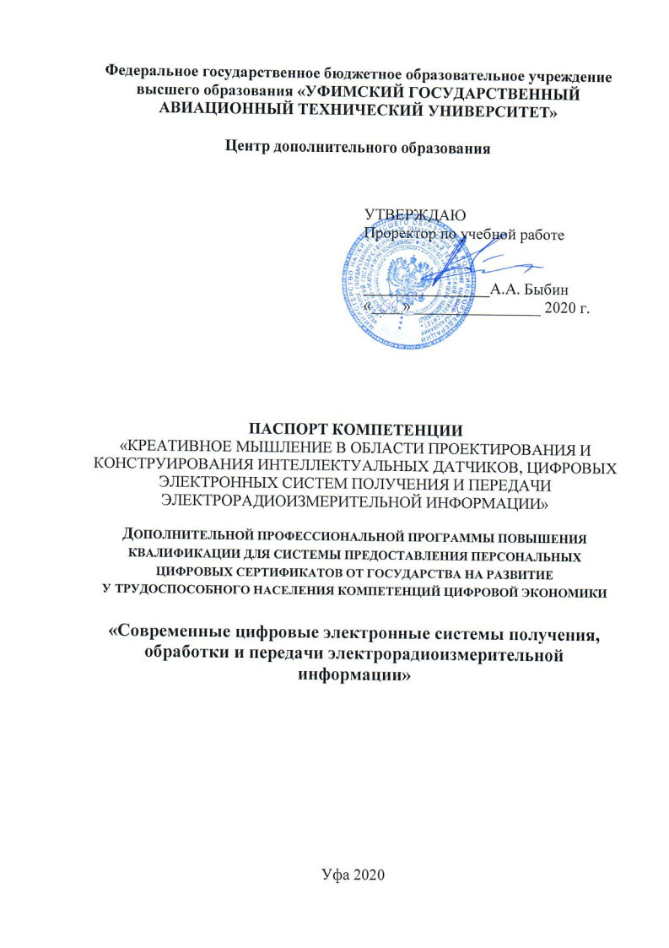**Федеральное государственное бюджетное образовательное учреждение высшего образования «Уфимский государственный авиационный технический университет»**

**Центр дополнительного образования**

|  |  |  |
| --- | --- | --- |
|  |  | УТВЕРЖДАЮ  Проректор по учебной работе  \_\_\_\_\_\_\_\_\_\_\_\_\_\_\_\_А.А. Быбин  «\_\_\_\_» \_\_\_\_\_\_\_\_\_\_\_\_\_\_\_\_ 2020 г. |

|  |  |  |
| --- | --- | --- |
|  |  |  |

# Паспорт компетенции

«креативное мышление в области проектирования и конструирования интеллектуальных датчиков, цифровых электронных систем получения и передачи электрорадиоизмерительной информации»

**Дополнительной профессиональной программы повышения квалификациидля системы предоставления персональных цифровых сертификатов от государства на развитие у трудоспособного населения компетенций цифровой экономики**

«Современные цифровые электронные системы получения, обработки и передачи электрорадиоизмерительной информации»

Уфа 2020

|  |  |  |  |
| --- | --- | --- | --- |
| 1. | Наименование компетенции | Креативное мышление в области проектирования и конструирования интеллектуальных датчиков, цифровых электронных систем получения и передачи электрорадиоизмерительной информации | |
| 2. | Указание типа компетенции | Профессиональная | |
| 3. | Определение, содержание и основные сущностные характеристики компетенции | Слушатель после освоения программы должен  **Знать:**  - современные средства измерений, интеллектуальные датчики и типовые цифровые электронные системы, используемые на технологически насыщенной среде, рабочие характеристики, принцип работы;  - автоматизированные системы проектирования и инженерных расчетов интеллектуальных датчиков, приборов и систем;  - порядок расчета метрологических характеристики интеллектуальных датчиков, приборов и цифровых электронных систем  **Уметь:**  - проводить расчет, проектировать и конструировать в соответствии с требованиями технологически насыщенной среды интеллектуальные датчики, приборы и цифровые электронные системы на схемотехническом и элементном уровнях;  - оценивать метрологические и другие основные характеристики интеллектуальных датчиков, приборов и цифровых электронных систем  **Владеть:**  - навыком оценки метрологических и других основных характеристик интеллектуальных датчиков, приборов и цифровых электронных систем;  - навыком расчета, проектирования и конструирования типовых интеллектуальных датчиков, приборов, цифровых электронных систем на схемотехническом и элементном уровнях | |
| 4. | Дескриптор знаний, умений и навыков по уровням | Уровни сформированности компетенции обучающегося | Индикаторы |
| Начальный уровень  (Компетенция недостаточно развита. Частично проявляет навыки, входящие в состав компетенции. Пытается, стремится проявлять нужные навыки, понимает их необходимость, но у него не всегда получается.) | **Знает:**  основные законы математики и теории вероятностей, иметь представление о существующих средствах измерений,  **Умеет:**  имеет проводить расчет основных метрологических параметров средств измерений  **Владеет:**  навыком расчета основных погрешностей средств измерений |
| Базовый уровень  (Уверенно владеет навыками, способен, проявлять соответствующие навыки в ситуациях с элементами неопределённости, сложности.) | **Знает:**  - рабочие характеристики и принцип работы современных средств измерений;  - автоматизированные системы проектирования и инженерных расчетов интеллектуальных датчиков, приборов и систем;  - порядок расчета метрологических и технических характеристик интеллектуальных датчиков, приборов и цифровых электронных систем  **Умеет:**  - проводить проектный расчет, датчиков и приборов;  - умеет проводить расчет метрологических характеристики интеллектуальных датчиков, приборов и цифровых электронных систем  **Владеет:**  - навыком оценки метрологических характеристик интеллектуальных датчиков, приборов и цифровых электронных систем;  - навыком расчета, проектирования и конструирования типовых интеллектуальных датчиков, приборов, цифровых электронных систем на схемотехническом и элементном уровнях |
| Продвинутый  (Владеет сложными навыками, способен активно влиять на происходящее, проявлять соответствующие навыки в ситуациях повышенной сложности.) | **Знает:**  Классификацию цифровых интеллектуальных средств измерений, датчиков и типовых цифровых электронных систем, используемых в технологически насыщенной среде, их рабочие технические и метрологические характеристики, принцип работы;  **Умеет:**  - проводить расчет, проектировать и конструировать в соответствии с требованиями технологически насыщенной среды интеллектуальные датчики, приборы и цифровые электронные системы на схемотехническом и элементном уровнях;  - оценивать метрологические и другие основные характеристики интеллектуальных датчиков, приборов и цифровых электронных систем;  **Владеет:**  - навыком оценки метрологических и других основных характеристик интеллектуальных датчиков, приборов и цифровых электронных систем;  - навыком расчета, проектирования и конструирования типовых интеллектуальных датчиков, приборов, цифровых электронных систем на схемотехническом и элементном уровнях |
| 5. | Характеристика взаимосвязи данной компетенции с другими компетенциями/ необходимость владения другими компетенциями для формирования данной компетенции | Способностью учитывать современные тенденции развития техники и технологий в своей профессиональной деятельности | |
| 6. | Средства и технологии оценки | Зачет с оценкой в форме тестирования | |

В результате освоения дополнительной профессиональной программы повышения квалификации «Современные цифровые электронные системы получения, обработки и передачи электрорадиоизмерительной информации» слушатель совершенствует и (или) получает новые компетенции, необходимые для профессиональной деятельности, и (или) повышает профессиональный уровень в рамках вида профессиональной деятельности, указанной в таблице 1 программы повышения квалификации.

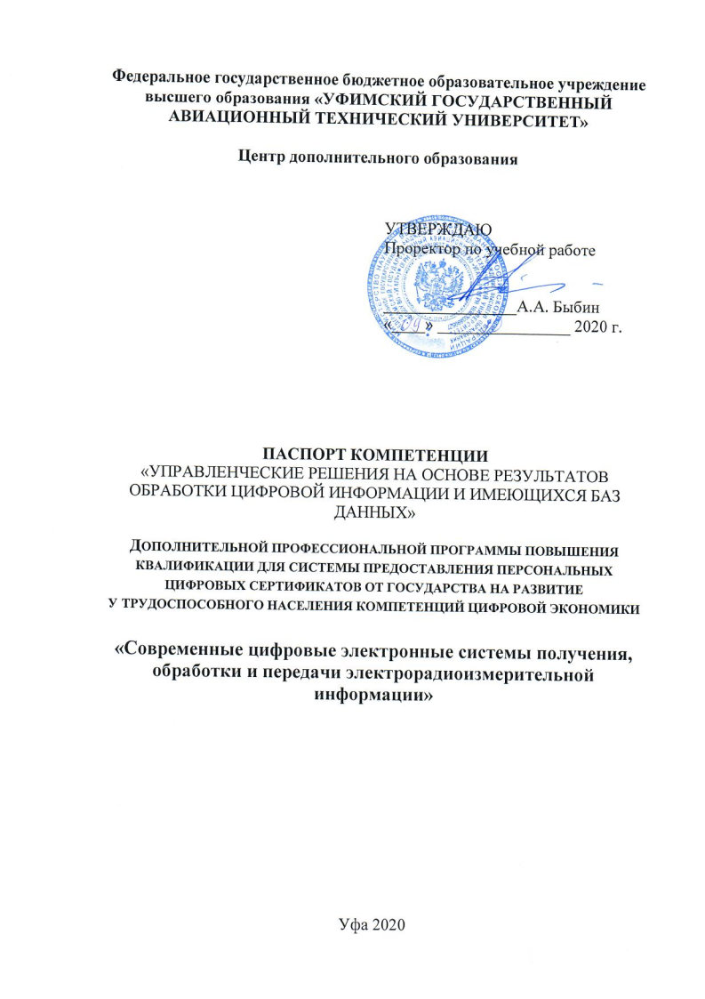**Федеральное государственное бюджетное образовательное учреждение высшего образования «Уфимский государственный авиационный технический университет»**

**Центр дополнительного образования**

|  |  |  |
| --- | --- | --- |
|  |  | УТВЕРЖДАЮ  Проректор по учебной работе  \_\_\_\_\_\_\_\_\_\_\_\_\_\_\_\_А.А. Быбин  «\_\_\_\_» \_\_\_\_\_\_\_\_\_\_\_\_\_\_\_\_ 2020 г. |

|  |  |  |
| --- | --- | --- |
|  |  |  |

# Паспорт компетенции

«управленческие решения на основе результатов обработки цифровой информации и имеющихся баз данных»

**Дополнительной профессиональной программы повышения квалификациидля системы предоставления персональных цифровых сертификатов от государства на развитие у трудоспособного населения компетенций цифровой экономики**

«Современные цифровые электронные системы получения, обработки и передачи электрорадиоизмерительной информации»

Уфа 2020

|  |  |  |  |
| --- | --- | --- | --- |
| 1. | Наименование компетенции | Управленческие решения на основе результатов обработки цифровой информации и имеющихся баз данных | |
| 2. | Указание типа компетенции | Профессиональная | |
| 3. | Определение, содержание и основные сущностные характеристики компетенции | Слушатель после освоения программы должен  **Знать:**  - основные понятия цифровой информации, цифровой технологии, базы данных и базы знаний;  - отечественные и зарубежные цифровые технологии получения и обработки электрорадиоизмерительной информации  **Уметь:**  обрабатывать цифровую информацию и принимать управленческие решения в зависимости от факторов и условий, определяющих производственную технологически насыщенную среду  **Владеть:**  методикой расчета основных показателей технологически насыщенной производственной среды | |
| 4. | Дескриптор знаний, умений и навыков по уровням | Уровни сформированности компетенции обучающегося | Индикаторы |
| Начальный уровень  (Компетенция недостаточно развита. Частично проявляет навыки, входящие в состав компетенции. Пытается, стремится проявлять нужные навыки, понимает их необходимость, но у него не всегда получается.) | **Знает:**  Назначение технических показателей и параметров получения, обработки и передачи электрорадиоизмерительной информации  **Умеет:**  Из паспортных данных приборов и средств измерений извлекать необходимую информацию для ее анализа |
| Базовый уровень  (Уверенно владеет навыками, способен, проявлять соответствующие навыки в ситуациях с элементами неопределённости, сложности.) | **Знает:**  - отечественные цифровые технологии получения и обработки электрорадиоизмерительной информации  **Умеет:**  - обрабатывать цифровую информациюдля определенияфакторов и условий производственной среду применения современных средств обработки и передачи информации  **Владеет:**  - навыком анализа технических показателей и параметров получения, обработки и передачи электрорадиоизмерительной информации |
| Продвинутый  (Владеет сложными навыками, способен активно влиять на происходящее, проявлять соответствующие навыки в ситуациях повышенной сложности.) | **Знает:**  зарубежные цифровые системы и технологии получения и обработки электрорадиоизмерительной информации  **Умеет:**  принимать решения в зависимости от факторов и условий производственной среды на основе результатов обработки информацию  **Владеет:**  - навыком расчета основных показателей технологически насыщенной производственной среды |
| 5. | Характеристика взаимосвязи данной компетенции с другими компетенциями/ необходимость владения другими компетенциями для формирования данной компетенции | Способностью учитывать современные тенденции развития техники и технологий в своей профессиональной деятельности | |
| 6. | Средства и технологии оценки | Зачет с оценкой в форме тестирования | |

В результате освоения дополнительной профессиональной программы повышения квалификации «Современные цифровые электронные системы получения, обработки и передачи электрорадиоизмерительной информации» слушатель совершенствует и (или) получает новые компетенции, необходимые для профессиональной деятельности, и (или) повышает профессиональный уровень в рамках вида профессиональной деятельности, указанной в таблице 1 программы повышения квалификации.

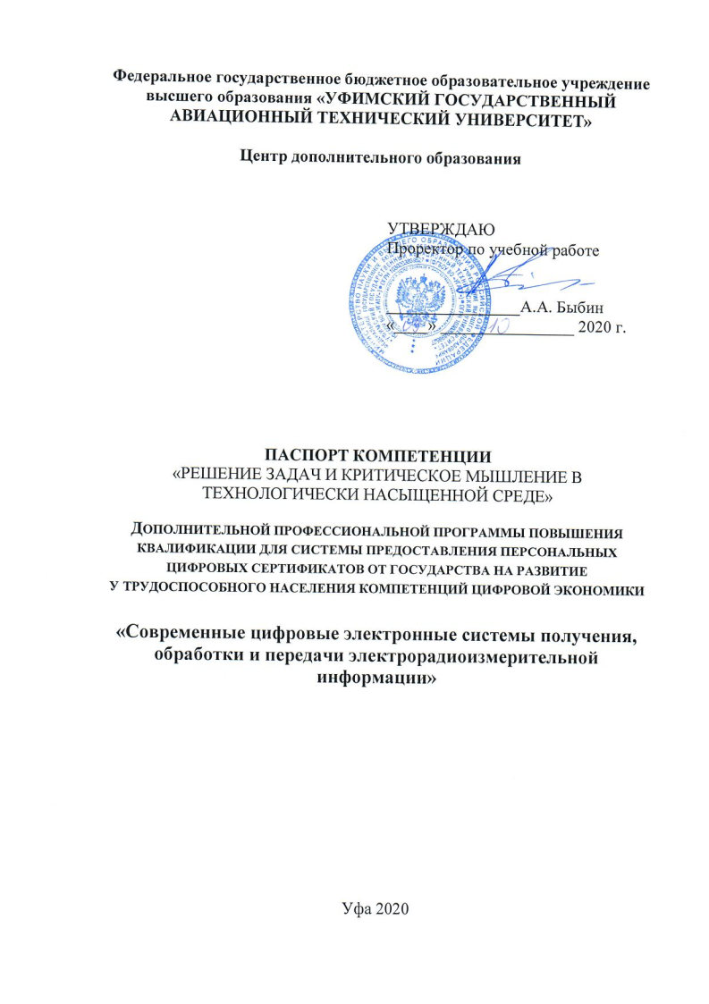**Федеральное государственное бюджетное образовательное учреждение высшего образования «Уфимский государственный авиационный технический университет»**

**Центр дополнительного образования**

|  |  |  |
| --- | --- | --- |
|  |  | УТВЕРЖДАЮ  Проректор по учебной работе  \_\_\_\_\_\_\_\_\_\_\_\_\_\_\_\_А.А. Быбин  «\_\_\_\_» \_\_\_\_\_\_\_\_\_\_\_\_\_\_\_\_ 2020 г. |

|  |  |  |
| --- | --- | --- |
|  |  |  |

# Паспорт компетенции

«решение задач и критическое мышление в технологически насыщенной среде»

**Дополнительной профессиональной программы повышения квалификациидля системы предоставления персональных цифровых сертификатов от государства на развитие у трудоспособного населения компетенций цифровой экономики**

«Современные цифровые электронные системы получения, обработки и передачи электрорадиоизмерительной информации»

Уфа 2020

|  |  |  |  |
| --- | --- | --- | --- |
| 1. | Наименование компетенции | Решение задач и критическое мышление в технологически насыщенной среде | |
| 2. | Указание типа компетенции | Профессиональная | |
| 3. | Определение, содержание и основные сущностные характеристики компетенции | Слушатель после освоения программы должен  **Знать:**  виды и методы электрорадиоизмерений, погрешности и методы оценки погрешностей измерений; нормируемые метрологические характеристики средств измерений; способы исключения погрешностей, неопределенность измерений  **Уметь:**  в соответствии с требованиями технологически насыщенной среды подбирать готовые интеллектуальные датчики, приборы и цифровые электронные системы  **Владеть:**  методикой анализа и оценки основных показателей технологически насыщенной производственной сред | |
| 4. | Дескриптор знаний, умений и навыков по уровням | Уровни сформированности компетенции обучающегося | Индикаторы |
| Начальный уровень  (Компетенция недостаточно развита. Частично проявляет навыки, входящие в состав компетенции. Пытается, стремится проявлять нужные навыки, понимает их необходимость, но у него не всегда получается.) | **Знает:**  Классификацию средств измерений  **Умеет:**  проводить сбор информации о параметрах производственной среды |
| Базовый уровень  (Уверенно владеет навыками, способен, проявлять соответствующие навыки в ситуациях с элементами неопределённости, сложности.) | **Знает:**  средства электронных радиотехнических измерений  **Умеет:**  проводить расчет параметров производственной среды и осуществлять подбор готовых цифровых электронных систем  **Владеет:**  - навыком анализа определенных параметров систем получения, обработки и передачи электрорадиоизмерительной информации |
| Продвинутый  (Владеет сложными навыками, способен активно влиять на происходящее, проявлять соответствующие навыки в ситуациях повышенной сложности.) | **Знает:**  виды и методы электрорадиоизмерений, классификацию погрешностей и их методы оценки, неопределенность измерений  **Умеет:**  Проводить расчет факторов и условий производственной среды и проектировать цифровые электронные системы  **Владеет:**  методикой анализа основных показателей производственной сред в сфере своей деятельности |
| 5. | Характеристика взаимосвязи данной компетенции с другими компетенциями/ необходимость владения другими компетенциями для формирования данной компетенции | Способностью учитывать современные тенденции развития техники и технологий в своей профессиональной деятельности | |
| 6. | Средства и технологии оценки | Зачет с оценкой в форме тестирования | |

В результате освоения дополнительной профессиональной программы повышения квалификации «Современные цифровые электронные системы получения, обработки и передачи электрорадиоизмерительной информации» слушатель совершенствует и (или) получает новые компетенции, необходимые для профессиональной деятельности, и (или) повышает профессиональный уровень в рамках вида профессиональной деятельности, указанной в таблице 1 программы повышения квалификации.